附2-1图 电子振荡提示器

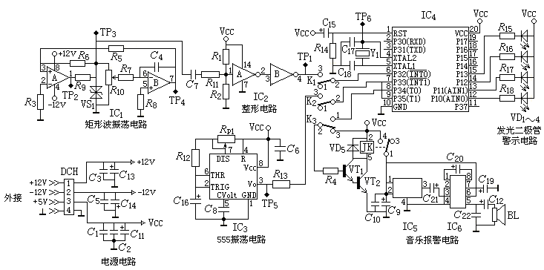

元器件表：
序号 | 标称 | 名 称 | 规格 | 序号 | 标称 | 名 称 | 规格 | 序号 | 标称 | 名 称 | 规格 | 序号 | 标称 | 名 称 | 规格
1 | BL | 扬声器 | 8Ω | 19 | C₁₈ | 电容器 | 30 | 37 | R₃ | 电阻器 | 10k | 55 | TP₂ | 测试点
2 | C₁ | 电容器 | 104 | 20 | C₁₉ | 电解电容 | 10μ/16V | 38 | R₄ | 电阻器 | 10k | 56 | TP₃ | 测试点
3 | C₂ | 电容器 | 104 | 21 | C₂₀ | 电解电容 | 10μ/16V | 39 | R₅ | 电阻器 | 10k | 57 | TP₄ | 测试点
4 | C₃ | 电容器 | 104 | 22 | C₂₁ | 电解电容 | 100μ/16V | 40 | R₆ | 电阻器 | 10k | 58 | TP₅ | 测试点
5 | C₄ | 电容器 | 104 | 23 | C₂₂ | 电容器 | 473 | 41 | R₇ | 电阻器 | 10k | 59 | TP₆ | 测试点
6 | C₅ | 电容器 | 104 | 24 | DCH₁ | 扣线插座 | CON4 | 42 | R₈ | 电阻器 | 10k | 60 | VD₁ | 发光二极管 | 红
7 | C₆ | 电容器 | 104 | 25 | IC₁ | 集成 | LM358 | 43 | R₉ | 电阻器 | 5.1k | 61 | VD₂ | 发光二极管 | 黄
8 | C₇ | 电容器 | 104 | 26 | IC₂ | 集成 | CD40106 | 44 | R₁₁ | 电阻器 | 51k | 62 | VD₃ | 发光二极管 | 绿
9 | C₈ | 电容器 | 104 | 27 | IC₃ | 集成 | NE555 | 45 | R₁₂ | 电阻器 | 5.1 | 63 | VD₄ | 发光二极管 | 红
10 | C₉ | 电容器 | 104 | 28 | IC₄ | CPU | AT89C2051 | 46 | R₁₃ | 电阻器 | 1k | 64 | VD₅ | 二极管 | 4148
11 | C₁₀ | 电容器 | 104 | 29 | IC₅ | 音乐集成 | FD9300 | 47 | R₁₄ | 电阻器 | 10k | 65 | VT₁ | 三极管 | 9013
12 | C₁₁ | 电解电容 | 470μ/16V | 30 | IC₆ | 音放集成 | LM386N | 48 | R₁₅ | 电阻器 | 300 | 66 | VT₂ | 三极管 | 9013
13 | C₁₂ | 电解电容 | 470μ/16V | 31 | JK | 继电器 | HRS1H  -S-DC5V | 49 | R₁₆ | 电阻器 | 300 | 67 | VS₁ | 双向稳压管 | 8.2V
14 | C₁₃ | 电解电容 | 100μ/16V | 32 | K₁ | 拨动开关 | 1ⅹ2 | 50 | R₁₇ | 电阻器 | 300 | 68 | Y₁ | 晶体振荡器 | 12MHz
15 | C₁₄ | 电解电容 | 100μ/16V | 33 | K₂ | 拨动开关 | 1ⅹ2 | 51 | R₁₈ | 电阻器 | 300
16 | C₁₅ | 电解电容 | 10μ/16V | 34 | K₃ | 拨动开关 | 1ⅹ2 | 52 | R_{p1} | 电位器 | 5k
17 | C₁₆ | 电容器 | 105 | 35 | R₁ | 电阻器 | 100k | 53 | R₁₀ | 电位器 | 10k
18 | C₁₇ | 电容器 | 30 | 36 | R₂ | 电阻器 | 100k | 54 | TP₁ | 测试点

